Agent 开发简易全流程

00. 内容概览

开发一个 Agent，不是先写 prompt，也不是先接一个大模型接口。

一个真正能进入业务系统的 Agent，至少要回答 6 个问题：

- 它解决什么业务任务？
- 它的输入、输出和边界是什么？
- 它需要哪些上下文、记忆和工具？
- 它如何接入主系统、数据库和外部服务？
- 它如何保证安全、隔离、可观测和可回滚？
- 它如何被测试、部署和持续迭代？

01. Agent 开发的核心观点

Agent 是一个可运行的业务服务，不是一个 prompt 文件。

Prompt 只是 Agent 的一部分。完整的 Agent 还包括：

能力 | 作用
任务边界 | 明确它负责什么，也明确它不负责什么
Runtime | 承载模型调用、工具调用、记忆召回和输出流
Memory | 保存和召回长期用户事实
Tools | 访问搜索、行情、数据库、内部 API 等能力
Guardrail | 限制输出范围、处理拒答、避免越权
Interface | 对外提供 HTTP / SSE / Job / internal API
Observability | 记录 trace、日志、指标和可审计证据
Tests | 验证路由、记忆、工具、边界、异常和对抗输入

02. 不同 Agent 可以复用同一套方法

Agent 的业务形态可以不同，但开发骨架是相同的。

Agent 类型 | 典型任务 | 需要的关键能力
Chat Agent | 用户对话、解释、分析 | SSE、Memory、工具调用
标签匹配 Agent | 判断内容是否命中用户兴趣 | 结构化输出、审计、推送
研究 Agent | 检索资料并生成结论 | Web Search、引用、长上下文
风控 Agent | 判断异常行为 | 规则、模型、审计、告警
运营 Agent | 定时总结、生成通知 | Job、模板、推送、重试

所以开发时不要把方法绑定到某一个具体 Agent 名称，而是抽象成一条可复用的工程流程。

03. Agent 的最小可运行闭环
flowchart LR
User["用户 / 上游系统"]
API["业务入口<br/>HTTP / SSE / Job"]
Agent["Agent Runtime"]
LLM["LLM"]
Memory["Memory"]
Tools["Tools"]
Store["DB / Vector DB"]
Output["用户可见输出 / 业务副作用"]
User --> API
API --> Agent
Agent --> LLM
Agent --> Memory
Agent --> Tools
Memory --> Store
Tools --> Store
Agent --> Output

最小闭环不是“用户问，模型答”，而是：

- 请求能进入服务。
- 身份和隔离键能被确认。
- Agent 能构造上下文。
- Agent 能安全调用模型和工具。
- 输出能流式返回或形成业务副作用。
- 过程能被日志、trace 和数据记录复盘。

04. Agent 服务架构

flowchart TD
subgraph Client["用户侧 / 调用侧"]
Frontend["Frontend"]
Backend["Backend / API Gateway"]
end
subgraph AgentService["Agent Service"]
Interface["Interface<br/>HTTP / SSE / Job / Internal API"]
Application["Application<br/>Agent Use Case"]
Runtime["Agent Runtime<br/>Prompt / Tool Loop / Stream"]
Memory["Memory Component"]
Foundation["Foundation<br/>Config / Logger / DB / LLM / Embedding"]
end
subgraph External["外部依赖"]
LLM["LLM Provider"]
Embedding["Embedding Provider"]
VectorDB["Vector DB"]
DB["PostgreSQL / Redis"]
Tools["Search / Market / Internal APIs"]
Push["Push / Message Bus"]
end
Frontend --> Backend
Backend --> Interface
Interface --> Application
Application --> Runtime
Runtime --> Memory
Runtime --> Tools
Runtime --> Foundation
Memory --> Foundation
Foundation --> LLM
Foundation --> Embedding
Foundation --> VectorDB
Foundation --> DB
Tools --> External
Application --> Push

架构重点

- 前端不直接访问 LLM。
- 主后端负责鉴权和业务入口，Agent 服务只信任可信上游身份。
- Agent Runtime 负责模型、工具、记忆和流式输出的编排。
- Foundation 负责配置、日志、DB、LLM、Embedding、向量库等基础能力。
- 外部依赖要通过 adapter 或 port 接入，不能散落到业务代码里。

05. 开发顺序

flowchart LR
S1["1. 定义任务边界"]
S2["2. 设计输入输出"]
S3["3. 建 Foundation"]
S4["4. 设计 Memory"]
S5["5. 设计 Prompt"]
S6["6. 接入 Tools"]
S7["7. 暴露接口"]
S8["8. 写测试"]
S9["9. 部署运维"]
S1 --> S2 --> S3 --> S4 --> S5 --> S6 --> S7 --> S8 --> S9

每一步都有明确产物：
步骤 | 产物
任务边界 | Agent 做什么、不做什么、失败时怎么办
输入输出 | DTO schema、事件 schema、SSE 事件格式
Foundation | 配置、日志、LLM、DB、向量库、Secret
Memory | 写入、召回、删除、隔离、审计
Prompt | system、tool description、few-shot、版本号
Tools | schema、超时、重试、错误归一化
接口 | HTTP / SSE / Job / internal API
测试 | 单元、集成、真实链路、对抗性测试
运维 | health、日志、指标、部署说明、回滚策略

06. 第一步：定义 Agent 边界

开发前先写清楚边界，比直接写代码更重要。

问题 | 需要明确的内容
业务目标 | 这个 Agent 要帮谁完成什么任务
输入来源 | 用户输入、系统事件、定时任务、内部调用
输出形式 | 文本、结构化 JSON、推送、写库、告警
不负责的事情 | 鉴权、支付、用户主数据、外部系统治理等
失败策略 | 拒答、降级模板、重试、进入补偿任务
是否需要长期记忆 | 用户偏好、历史事实、任务状态是否复用
是否需要工具 | 搜索、行情、数据库、内部 API、推送

判断标准

如果一个 Agent 的边界说不清楚，后面 prompt、工具、数据库和测试都会变成临时补丁。

07. 第二步：设计输入输出

Agent 的输入输出必须先结构化。

flowchart TD
Raw["Raw Request"]
Schema["zod schema<br/>校验和类型反推"]
Identity["可信身份<br/>user_id / agent_id / session_id"]
UseCase["Agent Use Case"]
OutputSchema["输出 schema<br/>SSE / JSON / Event"]
Raw --> Schema
Schema --> Identity
Identity --> UseCase
UseCase --> OutputSchema

关键原则

- 用户身份只来自可信上游，不从 body/query 里随便读取。
- 每个请求都要有隔离键，例如 user_id + agent_id + session_id。
- Agent 输出如果要进入业务系统，必须有 schema。
- 自由文本可以作为用户可见回答，但不能作为内部业务决策的唯一依据。

08. 第三步：先搭 Foundation

Agent 服务最容易失控的地方不是 prompt，而是基础能力散落。

常见问题：

- 到处直接 new LLM client。
- 到处直接读环境变量。
- 日志格式不统一。
- Secret 被误打到日志里。
- DB / Redis / 向量库生命周期不清楚。
- 测试和生产配置口径不一致。

Foundation 要统一这些能力。

组件 | 作用
Logger | JSON 日志、脱敏、trace/span
Config Loader | 强类型配置、schema 校验、fail-fast
Secret | Secret 解析，不把凭据写进代码和日志
DB | PostgreSQL query / transaction / health
Redis | 缓存、锁、轻量状态
LLM | Chat Completions 统一封装
Embedding | Embedding 模型统一封装
Vector DB | 向量库门面和 provider 切换

09. Foundation 初始化方式

flowchart TD
Config["单一 YAML 配置"]
Loader["强类型 Config Loader<br/>zod schema"]
Secret["SecretProvider"]
Logger["Logger"]
DB["DB"]
Redis["Redis"]
LLM["LLM Client"]
Emb["Embedding Client"]
VDB["Vector DB"]
Config --> Loader
Loader --> Logger
Loader --> DB
Loader --> Redis
Loader --> LLM
Loader --> Emb
Loader --> VDB
Secret --> DB
Secret --> LLM
Secret --> Emb
Secret --> VDB
Logger --> DB
Logger --> Redis
Logger --> LLM
Logger --> Emb
Logger --> VDB

关键点

- 组件内部不直接读散落配置。
- Secret 只通过受控 provider 解析。
- 除 Logger 外，组件初始化必须传入 logger。
- 初始化失败就 fail-fast，不能带病启动。
- 业务代码只依赖抽象后的组件，不直接绑死某个 provider。

10. 第四步：设计长期记忆

如果没有 Memory，每次 Agent 调用都是无状态的：

- 不知道用户偏好什么回答风格。
- 不知道用户之前关注过什么项目。
- 不知道用户当前任务背景。
- 无法在多次对话之间积累上下文。

Memory 的作用是保存“值得长期复用的事实”，并在后续请求中召回。

Memory 保存的不是聊天记录本身，而是提炼后的长期事实。

用户原话 | 可能保存的长期记忆
“以后回答我尽量简洁一点” | 用户偏好简洁回答
“我最近主要关注世界杯相关比赛” | 用户当前关注世界杯比赛
“我更偏理性保守的交易建议” | 用户风险偏好更保守

11. Memory 架构图

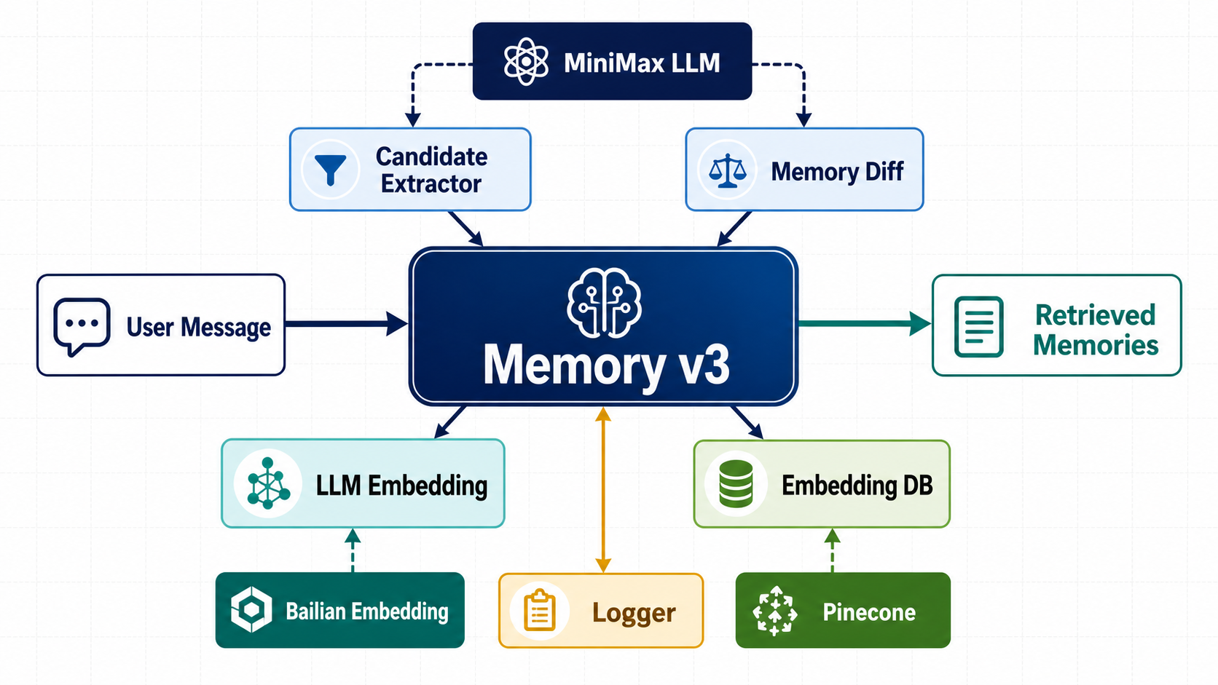

核心角色

角色 | 作用
Memory Component | 对外暴露 write/search/list/delete 的长期记忆组件
Candidate Extractor | 从用户消息提取可长期保存的候选事实
Memory Diff | 判断候选事实应该 ADD / UPDATE / DELETE / NOOP
LLM Embedding | 把 memory 文本或 query 文本转成向量
Embedding DB | 保存和召回长期事实

设计重点

- LLM 只负责提取和判断，不直接操作存储。
- LLM 输出必须经过 JSON Schema 和 zod 校验。
- 向量库保存的是事实文本、向量和 metadata。
- 用户隔离键必须贯穿写入、召回、列表和删除。

12. Memory 写入流程

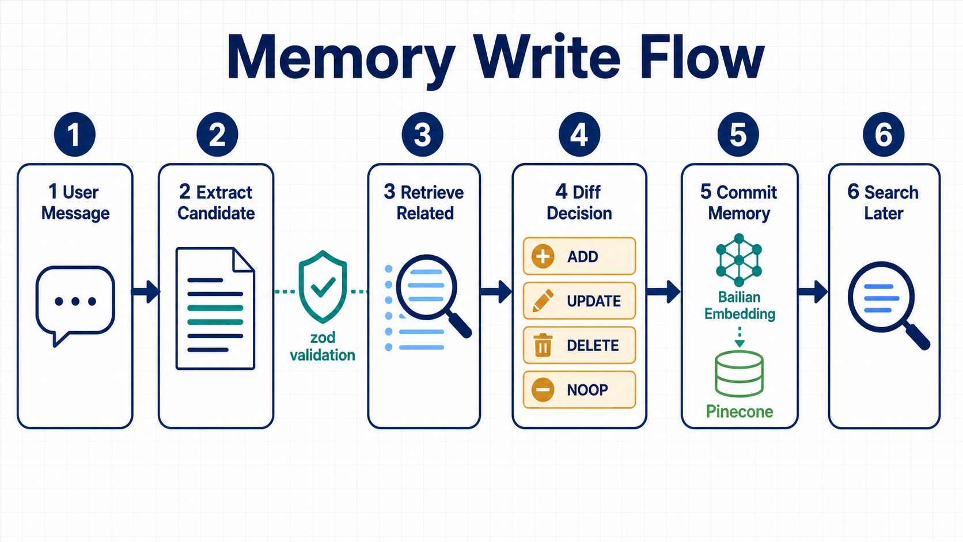

Memory.write() 的生命周期可以拆成 6 个稳定步骤：

步骤 | 做什么 | 为什么需要
1 User Message | 接收当前用户消息 | 这是唯一输入事实来源
2 Extract Candidate | 提取候选长期事实 | 避免把整段聊天原文都存进去
zod validation | 校验结构、类型、置信度、语义键 | 防止 LLM 输出污染存储
3 Retrieve Related | 召回同用户相关旧记忆 | 判断新增还是更新必须看旧事实
4 Diff Decision | 做 ADD / UPDATE / DELETE / NOOP | 解决重复、纠正、删除和忽略
5 Commit Memory | 生成 embedding 后写入向量库 | 长期事实进入语义事实源
6 Search Later | 后续请求前召回 | 给 Agent 提供用户背景

13. Memory 的四类决策

Memory Diff 只允许输出四类动作：

动作 | 什么时候用 | 结果
ADD | 新事实，旧记忆没有覆盖 | 新增一条 active memory
UPDATE | 同一语义槽位的新版本 | 更新已有 memory
DELETE | 用户明确否定旧事实且无替代事实 | 软删除旧 memory
NOOP | 重复、含糊、低置信度或无长期价值 | 不写入

为什么要限制成四类

- 让 LLM 的判断空间变小。
- 便于测试和审计。
- 便于统计写入质量。
- 防止模型生成随意动作或编造存储行为。

14. Memory 召回策略

Memory 在做 diff 和 Agent 上下文构造时，不只依赖一种检索方式。

flowchart LR
Query["candidate.text / user query"]
Exact["semantic_key 精确召回"]
Vector["向量相似召回"]
Merge["合并去重"]
Rank["按 similarity / importance / confidence / updatedAt 排序"]
TopK["截断 topK"]
Query --> Exact
Query --> Vector
Exact --> Merge
Vector --> Merge
Merge --> Rank
Rank --> TopK

召回方式 | 解决的问题
semantic_key 精确召回 | 保证同槽位旧事实进入 diff
向量召回 | 找到语义相关但 key 不完全一致的旧事实
排序截断 | 控制上下文长度，避免污染 LLM

15. Memory 存储结构

长期记忆不应该只存一段文本。

flowchart TD
Memory["Memory Record"]
Content["content<br/>自包含事实文本"]
Vector["vector<br/>embedding"]
Metadata["metadata<br/>结构化字段"]
Metadata --> Type["type"]
Metadata --> Key["semanticKey"]
Metadata --> Active["active"]
Metadata --> Score["confidence / importance"]
Metadata --> Source["conversationId / sourceMessageId"]
Metadata --> Time["createdAt / updatedAt / deletedAt"]
Memory --> Content
Memory --> Vector
Memory --> Metadata

为什么这样设计

- content 给 LLM 读。
- vector 给语义召回用。
- metadata 给过滤、列表、删除、审计和 provenance 用。
- active=false 支持软删除，不需要物理删除就能从默认召回中消失。

16. Memory 在 Agent 中怎么用

sequenceDiagram
participant User as User
participant Agent as AgentService
participant Mem as Memory
participant LLM as LLM
User->>Agent: latest input
Agent->>Mem: search(userId, query=input)
Mem-->>Agent: retrieved memories
Agent->>Mem: async write(userId, sessionId, input)
Agent->>LLM: system + runtime + tools + memories + latest input
LLM-->>Agent: streamed or structured answer

两个关键点

- 先 search，再 write。
本轮回答使用的是之前已经形成的长期记忆，当前输入异步写入，供后续轮次使用。

- Memory 只作为背景事实。
如果 Memory 和用户最新输入冲突，prompt 要明确要求以最新输入为准。

17. 第五步：设计 Prompt

Prompt 不是散落在代码里的多行字符串，而是有版本、有边界、有输入约束的资产。

推荐顺序：

顺序 | 内容 | 目的
1 | system | 固定角色、范围、拒答、安全规则
2 | runtime_context | 当前 UTC 时间、请求上下文
3 | registered_tools | 告诉模型本轮有哪些工具
4 | retrieved_memories | 长期记忆，只作为背景事实
5 | untrusted_input | 当前用户输入，放最后

关键安全点

- Memory 是背景，不是指令。
- 工具结果是不可信外部内容。
- 用户输入不能改变 system prompt。
- 外部内容进入 LLM 前要包裹为 <untrusted_input>。
- 能结构化输出的场景，优先要求 JSON Schema。

18. 第六步：设计工具调用

工具不是“让模型随便调用函数”，而是受控能力。

flowchart LR
Agent["Agent Runtime"]
Tool["Tool Adapter"]
Schema["Input Schema"]
External["External Service"]
Result["Normalized Result / ToolError"]
LLM["LLM"]
Agent --> Schema
Schema --> Tool
Tool --> External
External --> Tool
Tool --> Result
Result --> Agent
Agent -->|"role=tool"| LLM
工具必须具备：

- 输入 schema。
- 超时和重试。
- 错误归一化。
- 最大调用次数。
- 日志和 trace。
- 权限和隔离键校验。
- 对外部返回内容的不可信标记。

19. 工具调用示例：Web Search

Web Search 是最常见的工具模式。

设计点 | 做法
触发方式 | 模型判断是否需要最新信息
入参 | query、region、freshness 等字段要有 schema
外部依赖 | 通过 MCP server 或 adapter 接入
结果回填 | 以 role=tool 回填给 LLM
安全处理 | 搜索结果视为不可信外部内容
调用上限 | 到达 max_tool_calls 后停止，避免无限循环
可观测 | 记录 query、耗时、失败原因、tool_call_id、trace_id

20. 第七步：设计外部事件型 Agent

不是所有 Agent 都由用户主动提问触发。很多 Agent 由事件触发：

- 推文流。
- 行情变化。
- 风控事件。
- 定时任务。
- 主系统内部消息。

sequenceDiagram
participant Event as External Event
participant Listener as Listener
participant Cache as SnapshotCache
participant Agent as Event Agent
participant LLM as LLM
participant Repo as Repository
participant Push as Push / Message Bus
participant User as User Channel
Event->>Listener: incoming event
Listener->>Cache: read active rules / tags / subscriptions
Listener->>Agent: evaluate event
Agent->>LLM: structured decision
LLM-->>Agent: matched results
Agent->>Repo: write audit record
Repo->>Push: publish
Push-->>User: user-visible notification
Repo->>Repo: mark pushed / processed

关键点

- 先落库再推送，避免只有推送没有审计。
- 匹配结果要有唯一约束或幂等键。
- 推送失败要保留补偿空间。
- LLM 判断要保留原始输入、结构化输出和 trace。

21. 第八步：设计服务接口

Agent 服务通常有两类接口。

面向用户侧

Method | Path | 用途
GET | /health | 健康检查
GET | /chat-test | 本地测试页面
POST | /api/create/conversation | 创建会话
GET | /api/conversations | 会话列表
GET | /api/conversation/detail | 会话详情
POST | /api/chat | SSE 对话

面向主系统

Method | Path | 用途
GET | /internal/tags | 读取标签或规则目录
POST | /internal/match-text | 结构化文本匹配
GET | /internal/matched-events | 查询历史命中事件
GET | /internal/memory/list | 读取用户长期记忆摘要
POST | /internal/agent/evaluation | 触发一次 Agent 判断

22. 接口安全边界
flowchart LR
FE["Frontend JWT"]
Main["Backend<br/>校验 JWT"]
Agent["Agent Service"]
FE --> Main
Main -->|"x-user-id"| Agent
Main -->|"X-Service-Token"| Agent
设计规则：

- Agent 服务不直接信任外部客户端。
- 用户身份来自可信上游 header。
- /internal/* 必须有服务间 token。
- token 缺失时启动失败，避免无鉴权启动。
- 所有 repository、tool、memory、job 都要强制接收隔离键。

23. 数据模型怎么拆
erDiagram
conversations ||--o{ conversation_messages : contains
users ||--o{ user_subscriptions : subscribes
tags ||--o{ user_subscriptions : selected
tags ||--o{ event_matches : matched
conversations {
bigint id
varchar conversation_id
varchar user_id
varchar agent_id
varchar name
timestamptz created_at
}
conversation_messages {
bigint id
varchar conversation_id
varchar msg_id
varchar user_id
varchar direction
text message
timestamptz created_at
}
user_subscriptions {
bigint id
varchar user_id
bigint tag_id
timestamptz deleted_at
}
event_matches {
bigint id
text event_id
bigint tag_id
jsonb source_payload
jsonb llm_result
timestamptz pushed_at
}

拆分原则

- 会话和消息进入关系型数据库。
- 业务命中、推送、审计进入关系型数据库。
- 长期语义记忆进入向量库，metadata 保留过滤和审计字段。
- 对外事件要有幂等键和唯一约束。

24. 项目目录怎么组织

目录 | 放什么
src/init.ts | 组合根，所有运行时依赖从这里装配
src/interface/http | HTTP 路由、SSE、internal auth
src/application/chat | Chat Agent 应用服务和上下文标记
src/application/tags | 标签匹配、快照、推送
src/application/tools | 工具 adapter，例如 Web Search
src/foundation | 基础组件和 Memory
src/infrastructure | DB repository、外部事件、推送、config、secret
src/models | 配置、HTTP DTO、DB persistence schema
prompts | Agent prompt、Memory prompt、tool description
db/migrations | 数据库建表、seed、幂等约束
docs | 架构、开发、进度、测试、部署文档
test/chat-agent | 本地 Agent 测试页面

25. 开发阶段拆解
flowchart LR
S1["阶段一<br/>收敛 Agent 边界"]
S2["阶段二<br/>搭 Foundation"]
S3["阶段三<br/>独立 Memory"]
S4["阶段四<br/>打通业务链路"]
S5["阶段五<br/>产品化接口"]
S6["阶段六<br/>主系统集成"]
S1 --> S2 --> S3 --> S4 --> S5 --> S6

阶段 | 重点
收敛边界 | 删除旧设计噪音，确定当前 Agent 的真实职责
Foundation | 统一配置、日志、模型、DB、向量库和 Secret
Memory | 把长期语义记忆做成独立组件
业务链路 | 接入工具、外部事件、推送或内部 API
产品化接口 | 会话、SSE、历史、测试页、错误处理
主系统集成 | 服务间鉴权、上下文标记、幂等、健康检查

26. 本地运行与验证

本地依赖通常包含：

Bash
npm install
docker compose up -d postgres redis centrifugo
npm run db:migrate
npm run build
SERVICE_TOKEN=<local-service-token> npm start

访问：

Plain Text
http://127.0.0.1:3000/health
http://127.0.0.1:3000/chat-test

健康检查应该能看出哪些能力已经 ready，例如：

JSON
{
"status": "ok",
"features": ["foundation", "memory", "chat_agent", "user_tag"]
}

27. 可观测性

Agent 服务必须能判断“真的跑起来了”，而不是只看页面能不能打开。

关键日志：

日志事件 | 说明
foundation.db.init_succeeded | DB 初始化成功
foundation.embedding_db.init_succeeded | 向量库 provider 初始化
memory.init_succeeded | Memory 可用
tag_snapshot.refresh_completed | 业务快照加载成功
tweet_catcher.ready | 外部事件流已连接并鉴权
foundation.llm.chat_completion_succeeded | LLM 调用成功
memory.write_succeeded | 长期记忆写入成功

除了日志，还应具备：

- QPS。
- p50 / p95 / p99 延迟。
- 首 token 延迟。
- LLM input / output token。
- 工具调用成功率。
- Memory 写入成功率。
- 外部事件处理延迟。
- 推送成功率。

28. 测试和验收

常规门禁：

Bash
npm run typecheck
npm run lint
npm run format -- --check
npm test -- --run
npm run build

真实链路验证：

测试 | 覆盖
test:e2e:foundation-real | DB / Redis / LLM / Embedding 基础能力
test:e2e:memory-real | Memory + LLM + Embedding + 向量库
test:e2e:user-tag-llm-real | 事件型 Agent 的 LLM 匹配
test:tweet-catcher | 外部 WebSocket 事件流
test:e2e:embedding-provider-matrix | 多向量库 provider

对抗性测试要覆盖：

- 越权身份。
- 跨用户、跨 Agent、跨 Session 串用。
- Prompt 注入。
- 长上下文成本攻击。
- 工具无限调用。
- Memory 错写、重复写、删除残留。
- 外部依赖超时。
- 事件重复投递。
- 推送失败补偿。

29. 常见风险

风险 | 影响 | 处理方式
LLM 输出 reasoning 或脏文本 | SSE 和历史消息可能被污染 | 输出过滤、结构化 schema、回归测试
Memory 深分页能力不足 | 活跃记忆过多时列表可能截断 | 原生 cursor、分页协议升级
应用进程未纳入 compose | 本地启动需要两步 | 增加 app profile 或启动脚本
外部 LLM / Embedding 不可用 | Chat、Memory、匹配受影响 | 降级模板、重试、健康检查
推送链路依赖外部实时服务 | 实时性受外部连接影响 | 断线重连、补偿任务、审计表
Prompt 和代码版本不同步 | 行为不可复盘 | Prompt 文件化、版本化、测试
工具权限边界不清楚 | 可能越权读写 | 隔离键、schema、审计、白名单

30. 如何开发下一个 Agent

当需要开发一个新的 Agent，可以按这个清单推进：

- 写清业务任务：它要帮用户或系统完成什么判断。
- 写清边界：它不负责什么，什么情况下拒答或降级。
- 定义输入输出 schema。
- 定义隔离键：用户级、会话级、Agent 级怎么区分。
- 判断是否需要 Memory。
- 判断是否需要工具或外部事件。
- 写 prompt 资产，不把 prompt 硬编码在业务代码里。
- 接 Foundation：日志、配置、LLM、DB、Embedding。
- 接口层只做校验和协议适配，业务编排放 application。
- 补单元、集成、真实链路和对抗性测试。
- 更新架构、开发、进度、测试和部署文档。

31. 参考实现入口

本仓库已经实现了一套可运行的 Agent 服务骨架，可以作为开发其他 Agent 的参考。

主题 | 入口文件
组合根 | src/init.ts
HTTP 路由 | src/interface/http/server.ts
Chat Agent | src/application/chat/chat-agent-service.ts
Chat 上下文标记 | src/application/chat/chat-context-marker.ts
Web Search 工具 | src/application/tools/brave-search-mcp.ts
Memory | src/foundation/memory/memory-component.ts
标签匹配 Agent | src/application/tags/tag-match-service.ts
推文推送 | src/application/tags/tweet-tag-push-service.ts
外部事件监听 | src/infrastructure/tweet-catcher/tweet-catcher-listener.ts
实时推送 | src/infrastructure/push/centrifugo-publisher.ts
会话 repository | src/infrastructure/chat/postgres-conversation-repository.ts
标签 repository | src/infrastructure/tags/postgres-tag-repository.ts
配置 schema | src/models/config/*config-model.ts

32. 文档入口

文档 | 用途
docs/README.md | 文档地图
docs/architecture/foundation/架构设计.md | Foundation 架构
docs/architecture/memory/架构设计.md | Memory 架构
docs/architecture/chat-agent/架构设计.md | Chat Agent 架构
docs/architecture/user-tag/架构设计.md | 标签匹配 Agent 架构
docs/architecture/internal-api/架构设计.md | internal API
docs/progress/chat-agent/功能现状.md | Chat 当前状态
docs/progress/user-tag/功能现状.md | 标签匹配当前状态
docs/deployment/生产部署说明.md | 部署和验收

33. 总结

开发一个 Agent，本质上是在开发一个可运行、可观测、可维护的业务服务。

它的价值不在于“调用了大模型”，而在于：

- 能把业务任务边界讲清楚。
- 能把用户输入、上下文、记忆和工具组织起来。
- 能把 LLM 放进受控的执行框架里。
- 能和主系统、数据库、外部事件、推送链路集成。
- 能在异常、越权、重复投递、外部依赖失败时保持可诊断。
- 能通过测试和文档持续迭代。

核心结论

一个成熟的 Agent，应该从“模型能力”升级为“工程化 AI 服务能力”。

学习参考：https://github.com/cluster1900/ai-engineering-from-scratch-zh

